Interface et Data Pour KundenStamm
Requete pour Liste Kunden :
SELECT adressen.Name1, adressen.Kundennummer, adressen.Ort, adressen.Nr FROM Kunden INNER JOIN adressen ON Kunden.nummer = adressen.Nr
WHERE (((adressen.Kundennummer) Is Not Null) AND ((adressen.Adresstyp)=1));
Interface Actuelle:
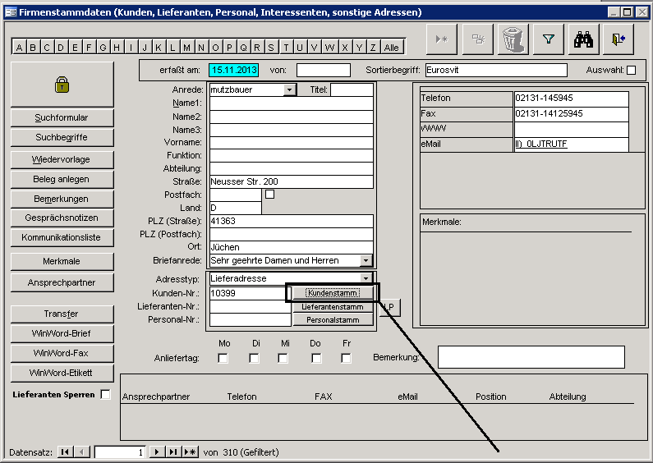
Kundenstamm:
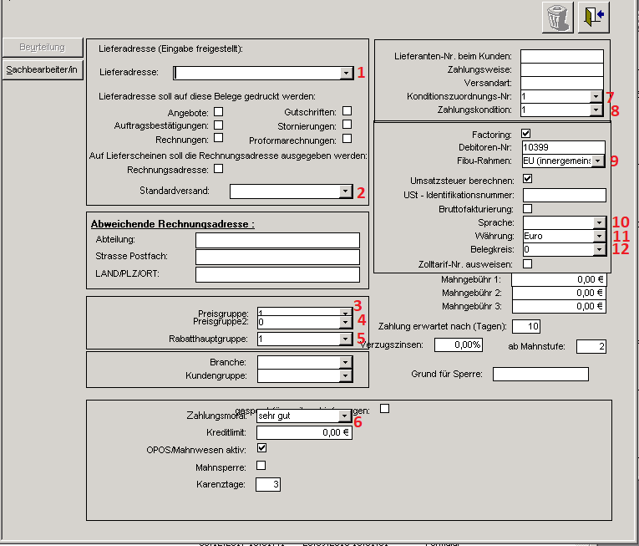
Requetes Pour Les Dropdowns:
1: SELECT DISTINCTROW adressen.Name1, adressen.Name2, adressen.Straße, adressen.Ort, adressen.Nr
FROM adressen
WHERE (((adressen.Adresstyp)=3))
ORDER BY adressen.Sortierbegriff;
2: SELECT Versandarten_Auswahl.Versandarten FROM Versandarten_Auswahl ORDER BY Versandarten_Auswahl.Versandarten;
Table Versandarten_Auswahl
Create Table Versandarten_Auswahl(
ID int identity primary key,
Versandarten varchar(max)
);

3 et 4 : SELECT DISTINCTROW Preisgruppen_Vorgaben.Preisgruppe, Preisgruppen_Vorgaben.Bemerkung
FROM Preisgruppen_Vorgaben
ORDER BY Preisgruppen_Vorgaben.Preisgruppe;
Table Preisgruppen_Vorgaben
Create table Preisgruppen_Vorgaben(
ID int identity primary key,
Preisgruppe int,
Aufschlagsatz int,
Aufschlag int,
Bemerkung varchar(max),
upsize_ts bit
);
5: SELECT DISTINCTROW Rabatthauptgruppen.Rabatthauptgruppe, batthauptgruppen.Beschreibung
FROM Rabatthauptgruppen ORDER BY Rabatthauptgruppen.Rabatthauptgruppe;
Table Rabatthauptgruppen
Create table Rabatthauptgruppen(
ID int identity primary key,
Rabatthauptgruppe int,
Beschreibung ntext,
upsize_ts bit
);
6: SELECT DISTINCT Kunden.Kundengruppe FROM Kunden ORDER BY Kunden.Kundengruppe
WITH OWNERACCESS OPTION;
Table Kunden
CREATE TABLE [dbo].[Kunden](
[Nr] [int] IDENTITY(1,1) NOT NULL,
[Branche] [nvarchar](50) NULL,
[Bemerkungen] [ntext] NULL,
[Sprache] [int] NULL,
[Lieferscheinadresse] [bit] NULL,
[Währung] [int] NULL,
[Belegkreis] [smallint] NULL,
[Kundengruppe] [nvarchar](50) NULL,
[Debitoren-Nr] [nvarchar](50) NULL,
[Umsatzsteuer berechnen] [bit] NULL,
[Versandart] [nvarchar](50) NULL,
[Zahlungsweise] [nvarchar](50) NULL,
[Mahnsperre] [bit] NULL,
[EG - Identifikationsnummer] [nvarchar](50) NULL,
[Konditionszuordnungs-Nr] [smallint] NULL,
[Zahlungskondition] [int] NULL,
[Preisgruppe] [int] NULL,
[Preisgruppe2] [int] NULL,
[Lieferantenummer (Kunden)] [nvarchar](50) NULL,
[Kreditlimit] [float] NULL,
[Zielaufschlag] [real] NULL,
[Eilzuschlag] [float] NULL,
[Mindermengenzuschlag] [float] NULL,
[Rabattgruppe] [int] NULL,
[OPOS] [bit] NULL,
[Karenztage] [smallint] NULL,
[Mahngebühr 1] [float] NULL,
[Mahngebühr 2] [float] NULL,
[Mahngebühr 3] [float] NULL,
[Zahlung erwartet nach] [smallint] NULL,
[Verzugszinsen] [real] NULL,
[Verzugszinsen ab Mahnstufe] [smallint] NULL,
[gesperrt für weitere Lieferungen] [bit] NULL,
[Grund für Sperre] [nvarchar](50) NULL,
[Regelmäßig anschreiben ?] [bit] NULL,
[Grund] [nvarchar](50) NULL,
[nummer] [int] NULL,
[LSADR] [int] NULL,
[LSADRANG] [bit] NULL,
[LSADRAUF] [bit] NULL,
[LSADRRG] [bit] NULL,
[LSADRGUT] [bit] NULL,
[LSADRSTO] [bit] NULL,
[LSADRPROF] [bit] NULL,
[LSRG] [bit] NULL,
[Bruttofakturierung] [bit] NULL,
[zolltarif_nr] [bit] NULL,
[fibu_rahmen] [smallint] NULL,
[Zahlungsmoral] [smallint] NULL,
[Factoring] [bit] NULL,
[upsize_ts] [timestamp] NULL,
[Standardversand] [nvarchar](150) NULL,
[RG-Abteilung] [nvarchar](150) NULL,
[RG-Strasse-Postfach] [nvarchar](150) NULL,
[RG-Land/PLZ/ORT] [nvarchar](150) NULL);
7: SELECT DISTINCTROW Konditionszuordnungstabelle.Nr, Konditionszuordnungstabelle.Text
FROM Konditionszuordnungstabelle;
Table Konditionszuordnungstabelle
Create table Konditionszuordnungstabelle(
Nr int identity primary key,
Text varchar(max),
Bemerkung varchar(max),
Skontotage int,
Skonto int,
Nettotage int,
upsize_ts bit);
8: SELECT FROM zahlungskonditionen;
Table zahlungskonditionen
CREATE TABLE [dbo].[Zahlungskonditionen](
[ID] [int] IDENTITY(1,1) NOT NULL,
[Text11] [nvarchar](50) NULL,
[Tage1] [smallint] NULL,
[Text12] [nvarchar](50) NULL,
[Nachlaß1] [real] NULL,
[Text21] [nvarchar](50) NULL,
[Tage2] [smallint] NULL,
[Text22] [nvarchar](50) NULL,
[Nachlaß2] [real] NULL,
[Text31] [nvarchar](50) NULL,
[Tage3] [smallint] NULL,
[Text32] [nvarchar](50) NULL,
[Nachlaß3] [real] NULL,
[Betrag_berechnen] [bit] NULL,
[Bemerkungen] [ntext] NULL,
[upsize_ts] [timestamp] NULL,
);
9: SELECT fibu_kunden_rahmen.Rahmen, fibu_kunden_rahmen.ID FROM fibu_kunden_rahmen
ORDER BY fibu_kunden_rahmen.ID;
Table fibu_kunden_rahmen
CREATE TABLE [dbo].[fibu_kunden_rahmen](
[ID] [int] IDENTITY(1,1) NOT NULL,
[Rahmen] [nvarchar](50) NULL,
[upsize_ts] [timestamp] NULL);
10: SELECT DISTINCTROW Sprachen.Sprache, Sprachen.ID FROM Sprachen ORDER BY Sprachen.Sprache;

Table Sprachen
CREATE TABLE [dbo].[Sprachen](
[ID] [int] IDENTITY(1,1) NOT NULL,
[Sprache] [nvarchar](50) NULL,
[upsize_ts] [timestamp] NULL);
11: SELECT DISTINCTROW Währungen.Währung, Währungen.Land, Währungen.Nr FROM Währungen ORDER BY Währungen.Land;
Table Währungen
CREATE TABLE [dbo].[Währungen](
[Nr] [int] IDENTITY(1,1) NOT NULL,
[Währung] [nvarchar](50) NULL,
[Symbol] [nvarchar](10) NULL,
[Land] [nvarchar](50) NULL,
[Betrag Fremdwährung] [real] NULL,
[entspricht DM] [real] NULL,
[Stand] [datetime] NULL,
[Dezimalstellen] [smallint] NULL,
[EU] [bit] NULL,
[upsize_ts] [timestamp] NULL);
12: SELECT FROM Belegkreise_Vorgaben;
Table Belegkreise_Vorgaben
CREATE TABLE [dbo].[Belegkreise_Vorgaben](
[ID] [int] IDENTITY(1,1) NOT NULL,
[Belegkreis] [smallint] NULL,
[Bezeichnung] [nvarchar](50) NULL,
[upsize_ts] [timestamp] NULL);

